（绿色字体为解释文字，稿件中删除；红色字体须要重视的内容；蓝色和黑色字体及颜色为保留内容的格式）
文章编号：1008-5548（2026）01–0000–00 DOI: 10.13732/j.issn.1008-5548.2026.01.001
中文题名
（居中小二号,蓝色，宋体或Times New Roman，宜用偏正关系的名词性短语构成，不超过20字）
第1作者^{1a,2}，第2作者^{1b}，第3作者²
（居中，小四号楷体）
1. 济南大学 a. 材料科学与工程学院，b. XXX教育部重点实验室，山东 济南250022；
2. 天津大学 化学化工学院, 天津300072
（居中，六号，宋体或Times New Roman；“省市或直辖市 邮政编码“格式；外籍单位用外文表达）
摘要：【目的】研究……，分析……，实现……。【方法】采用……和……方法或技术，分别研究……；探讨……。【结果】……怎么样，……是多少。【结论】……是……，认为……。（研究论文）
【目的】 为了……，开展……等研究，实现……【研究现状】综述……，概括……，总结……。【结论与展望】提出……；认为……。（综述论文）
（小5号，仿宋体或Times New Roman；350字左右，摘要应具有独立性和自明性。目的要明确，不要背景介绍；方法要具体明确；结果要突出数据；结论要确定、简洁。保留目的、方法、结果、结论等结构提示语。不应有自我评价语句，不能使用“本文”“我们”等主观色彩词汇。采用专业化术语或缩写时，应在首次出现时加以定义，格式为：中文全称（小写的英文全称，大写的缩写），如，甲醇制烯烃（methanol to olefins，MTO）。
关键词：磷铝酸盐水泥；复合水泥；粒度分布
（3～8个，用“；”隔开；应有代表性；科技名词内涵不能过于宽泛；应用全称，不能用缩写和化学式）
中图分类号：TB4；TQ324.8 文献标志码：A
（点击链接官网查找中图分类号，应具体到最后一层；使用多个分类号时，用“；”隔开；文献标志码均为A）
引用格式：
黄广华,陆有军,潘志东,等.采用水性嵌段高分子分散剂制备水基铝酸钴陶瓷墨水及其喷墨打印性能[J].中国粉体技术,2026,32（2）:159-170.
Huang Guanghua, Lu Youjun, Pan Zhidong, et al. Preparation of water-based cobalt aluminate ceramic ink using water-based block polymer dispersant and its ink-jet printing performance [J]. China Powder Science and Technology, 2025, 31 (8):159-170.
（作者保留前3位，有其他作者时加“，等”；英文姓前名后，姓首字母大写，名缩写；英文题名中仅首词的首字母大写；期刊名称的全部实词首字母均大写。）

引言部分不带“引言”字样标题。引言作为论文开端，应包括以下几个内容：以现有文献综述研究背景；分析前人研究存在的问题，指出本文中拟解决的问题；计划做哪些工作；做这些工作的目的和意义。
正文应符合科技论文写作体例，遵从国家语言文字的现行法律、法规。正文为五号宋体，数字和英文采用Times New Roman字体。采用专业化术语或缩写时，应在正文中首次出现时加以定义，形式为“中文全称（小写的英文全称，大写的缩写）”，如，计算流体力学（computational fluid dynamics，CFD）。正文中的参考文献序号以在正文中出现的先后为序，引用内容和顺序应与文后参考文献列表对应。文献序号用上标形式标出，如^{[1]}，常见形式有：1）李少华等^{[1]}研究发现……；2）Rocha等^{[2]}和Li等^{[3]} 采用……；3）……是一种新型材料^{[4-6, 8]}；4）文献[7-10] （该处引用符号是正文的一部分时，不用上标。）中报道了……。
1材料与方法
（一级标题，蓝色，宋体或Times New Roman，四号）
1.1试剂材料和仪器设备
（二级标题，蓝色，黑体或Times New Roman，五号）
试剂材料：试剂名称（质量分数为……，厂家）；材料（产地或厂家）；……。
仪器设备：型号+名称1（厂家）；型号+名称2（厂家）；……。如，DX-2700 B型X射线衍射仪（丹东浩元仪器有限公司）。
（厂家重复时，可合并试剂或仪器，以顿号分开；严格按照上述格式整理）
1.2 样品的合成
1.2.1 XXX的制备
（三级标题，蓝色，楷体或Times New Roman，五号）
按先、后顺序写明实验步骤、方法，逻辑性要强，主次要分明。计量单位、数字和标点符号严格执行国家标准规定。
不允许使用已废弃的量名称，见表1。
表1 易出错常用量名称的变化
Tab. 1 Changes in names of frequently used quantities that are prone to errors
量名称 | 废弃的量名称 | 量名称 | 废弃的量名称
质量分数 | 重量百分数、质量百分比浓度 | 热力学温度 | 绝对温度
体积质量、密度 | 比重 | 黏度 | 粘度
物质的量 | 摩尔数、克当量 | 黏滞力 | 粘滞力
体积分数 | 体积百分比浓度、体积百分含量 | 质量 | 重量
浓度、物质的量浓度 | 摩尔浓度、当量浓度 | 转矩 | 扭矩
质量热容、比热容 | 比热 | 切应力 | 剪切应力
应变模量 | 剪切模量 | 力学性能 | 机械性能
弹性模量 | 杨氏模量

使用阿拉伯数字和字母的情况。量及其符号，如：2 a（2年）、5 d（5天）、20 ℃（20摄氏度）、25 mol（25摩尔）；非物理量量词（计数单位）前的数字，如3人、50元、100根；计数的数值，如质量分数为1/3、体积分数为96.25%、比例为3:7等；部分概数，如10多、500余、3 000左右等；代号、代码、序号中的数字，如HP-3000型、第1卷；公历世纪（21世纪）、年代、年、月、日、时刻等。
使用空格的情况。多位数字从小数点开始向左或右，每3位之间空半格，如：2 637 r/min，1 234.567 8 mol/L等；数与单位之间空半格，如2.5 μm。
使用正、斜体的情况。变量符号，如压强（p）、质量（m）、温度（t）、质量分数（w）；矢量、张量和矩阵符号一律用黑斜体，如v；pH例外，用正体；如果下标代表某个特定对象用正体，如v_{n}、v_{t}中的下标n、t分别为法向分量、切向分量；如果下标代表变量则用斜体，例如i为不同颗粒的代号，d_{i}表示颗粒i的直径；一般采用单个字母作下标，下标最多不超过3个英文字符；常量、算符、单位用正体，如：光速c，圆周率π；微分符号d，特殊函数sin、H；米（m），帕（Pa），千（k），热力学温度（K），体积（L），摩尔（mol）。
化学键、一字线“—”、半字线“-”、连字符“-”和波浪线“~”的使用： “Si—CH₃”、“Si—O—Al”等中使用化学键；国标代号“GB/T 18854—2015”中年份之前用一字线“—”；连续图或公式号，如“图3—6所示”，“见式（1）—（6）”等，用一字线“—”；“混合气体O₂-N₂”、“gas-solid”、“压力-时间变化曲线”、“PP-g-PAD织物”等句中反映并列关系时，用半字线“-”；“two-phase”、“H-type”等句中反映偏正关系时，用连字符“-”；“电压变化为1 500~4 000 mV”、“质量分数为10%~20%”等句中表示连续数值范围时用波浪线“~”。
1.2.2样品的表征
……
1.3 统计与分析
……
2 结果与分析
（本部分内容可只列结果，然后再单独列出“讨论”部分）
2.1数学表达式
删除复杂的推导过程，只给出关键公式；使用公式编辑器输入，不能用图片；公式中的变量采用相应的规范符号表示；公式居中，按顺序编号，编号右对齐，编号采用（1）、（2）……；表达式须要换行时，等号留在本行，其余换行左对齐；公式是正文段落中的一部分，行文时参照下文。如：
采用Hertz-Mindlin (No-slip) 接触模型^{[11]}，由牛顿第二定律可知
$m_{p}\frac{d{v_{p}}}{d{t}}=m_{p}g+F+\sum_{k=1}^{n}{f}$, （1）
式中：m_{p}为颗粒p的质量；v_{p}为颗粒p的速度；t为时间；g为重力加速度；F为外力； k为与颗粒p发生接触的颗粒数，k=1,2,…,n；f为颗粒间作用力。
$I_{p}\frac{dω_{p}}{dt}=\sum_{k=1}^{n}{T}$， （2）
式中：I_{p}为颗粒p的转动惯量；ω_{p}为颗粒p的角速度；T为扭矩。
公式中所有变量均须在第1次出现时给出物理意义，前、后公式中不同的量须用不同的符号区别表示，前文中已解释的符号不必重复。
公式如果引自他人文献，须标明出处^{[12]}，而且必须重新形成作者本文的符号体系。严禁引自不同文献的同一个量使用了不同的符号，或同一个符号却表示了不同的量。
量的符号通常采用单个字母（英文、拉丁、希腊）表示，有时带有下标或其他说明性记号。严禁使用量的英文名称缩写（通常是多个英文字母）构成一个量的符号，如，信噪比不应使用SNR或SNR，建议使用R_{sn}或γ_{sn}。
首选国标中规定的符号，自定义量符号，应为单字母，或加下标。
带有复杂上角标的指数函数写成exp形式，如e^{-x}写成exp(-x)。公式有分式的，用卧排分式时（“/”），注意加上适当的括号。
2.2绘制表、图应注意的问题
表、图要有自明性，表、图须分别标明图表题、序号。正文中引出表、图的文字在前，表、图紧跟相关文字。表、图中的中文字体为6号、宋体，数字和英文用6号Times New Roman。
表、图中各量须用英文名称或符号表示，并标明单位。量名称或符号与单位之间以“/”分隔，如“Diameter/m”或“d/m”；复合单位加括号，并以指数形式表示，如“Concentration/(mol·L⁻¹)”。
2.2.1 表格的问题
表格为按照一定逻辑关系排列的单元格，用于显示数据、事物分类等，便于直观呈现、快速比较和引用分析。表格一般由表号、表题、表头、表身和表注构成。表头和表身构成表格的主体。表身中单元格的数值为表头中相应量的数值。表身中，单元格内的数值不能带单位；同一量的数值修约数位应一致；单元格内，数值为零时应写“0”，空白表示“不适用”，一字线“—”表示“无法获得”，并在“Notes”中说明。
中、英文表题置于表的上方。正文中表号和导语应与表号、表题保持一致，如，物料的物理性质（引导语）见表2（表号）。再如，硅灰的粒径分布和比表面积见表3。由表可知，……。
表格采用三线表，必要时增加辅助线，以竖式为主，表格内容以英文形式表达。见示例表2—6所示。表格内容有缩写或量符号的，应以英文形式的“Notes：”加以注释。
表2物料的物理性质
Tab.2 Physical properties of materials
Material | Poisson's ratio | Consistency/(kg·m⁻³) | Shear modulus×10⁻¹⁰/Pa
Bentonite | 0.25 | 2 500 | 1.0
Iron ore | 0.23 | 5 000 | 4.5
Bio residues | 0.36 | 6 000 | 3.5

表3不同硅灰试样的粒径分布和比表面积
Tab.3 Particle size distribution and specific surface area of different silica fume samples
Specimen number | Partical size /μm |  |  |  |  |  | Specific surface area /(m²·g⁻¹)
Specimen number | 0~0.10 | ≥0.10~0.16 | ≥0.16~0.20 | ≥0.20~0.26 | ≥0.26~0.40 | ≥0.40 | Specific surface area /(m²·g⁻¹)
F₀ | 5.76 | 6.35 | 10.91 | 34.52 | 37.98 | 4.48 | 16.3
F₁ | 9.43 | 10.53 | 14.24 | 37.41 | 24.52 | 3.87 | 17.5
F₂ | 16.39 | 21.55 | 26.54 | 19.27 | 13.09 | 3.16 | 18.2
F₃ | 19.57 | 28.63 | 25.21 | 14.12 | 7.94 | 2.53 | 19.1
F₄ | 29.92 | 31.89 | 21.77 | 11.16 | 3.58 | 1.68 | 20.4
Notes: F₀ is ……,F₁ is ……,……,and F₄ is…….
表4 水泥厂不同脱硝因子效应交互的成本
Tab.4 Interaction costs of different denitration factor effects in cement plant
D/% | 成本×10⁻⁶/元
D/% | C/% |  |  | F/（mg·h⁻¹）
D/% | 70 | 80 |  | 5.40 | 5.60
65 | 28.38 | 26.78 |  | 28.21 | 27.64
75 | 25.97 | 25.97 |  | 27.56 | 25.79
Notes: D is the removal efficiency of selective non-catalytic reduction method, C is the removal efficiency of selective catalytic reduction method, and F is the standard mass rate of flue gas denitrification of cement industry in the third planning period.

如果表身中数据的单位是完全相同的，可在表格的右上角统一注写，如表4中的“%”。
表5 硅灰的化学成分的质量分数
Tab.5 Mass fraction of chemical composition of silica fume %
SiO₂ | Al₂ O₃ | CaO | MgO | Fe₂O₃ | K₂O | Na₂O | SO₃
92.32 | 1.63 | 1.19 | 2.23 | 1.91 | 0.31 | 0.12 | 0.24
（此表第一行视为表头，第二行视为表格内容，中间加细线）
如果只有2列数据，表格可用横式，中间不加细线，此时2行并非表头。如表5所示。
表6 硅灰的化学组分
Tab.6 Chemical composition and mass fraction of silica fume
Ingredient | SiO₂ | Al₂ O₃ | CaO | MgO | Fe₂O₃ | K₂O | Na₂O | SO₃
Mass fraction/% | 92.32 | 1.63 | 1.19 | 2.23 | 1.91 | 0.31 | 0.12 | 0.24
（此表视为三线表格的横排形式，表头在左侧，两行间不加细线）

2.2.2 图的问题
中、英文图题置于图的下方；正文中图序和导语应与图序、题名保持一致；正文中应对图要表达的变量之间的关系和趋势加以阐述和说明，文前图后。如，油墨的黏度和触变性随炭黑含量的变化如图1所示。由图1（a）可知，……。由图1（b）可知，……。”当有多个同类图时，应使用分图分别表示，分图序号用带双括号的小写英文字母表示，如图1（a）、（b）等；分图题，须简洁，避免与图题中出现重复性的词语。
在坐标曲线图中，代表变量之间关系的曲线采用粗线型绘制，坐标轴、刻度线、图例框线用细线型绘制，粗线的宽度一般是细线的2倍，折线应清晰。
坐标轴应有各自的量名称（或符号）、单位，量名称、单位以“/”分隔。
坐标题名的“量或符号/单位”、图例、图注、分图题，全部以英文形式表达；图中出现的缩写和量符号须加图注解释，以一字线“—”连接；图例加方框。
刻度线向内，带刻度线的地方须有刻度值，不能有线无值或有值无线；坐标轴起始两端必须有刻度值；坐标轴原点处必须标明2个坐标轴的起始数值，同为0时，横坐标刻度值去掉。

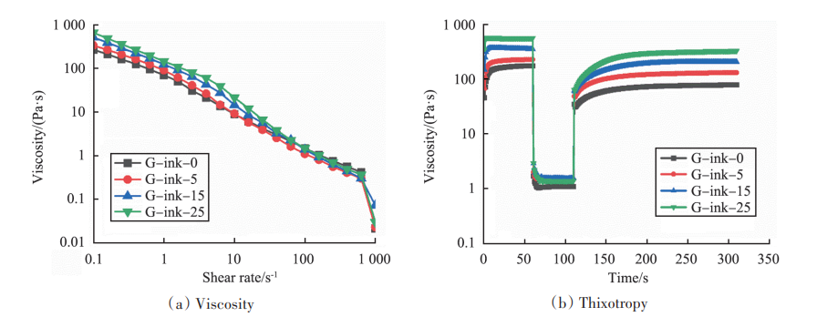
G-ink-0—5 are different concentrations of black carbon.
图1 油墨的黏度和触变性随炭黑含量的变化
Fig. 1 Viscosity and thixotropy of ink as a function of carbon black content

当不同曲线共用同一坐标轴时，可用图例标明不同曲线，也可在曲线上方直接标注曲线的名称或代号，见图2。图2也展示了只有横坐标轴的情形。
对于图中出现的缩写和符号等应给出解释说明性的图注，图注、图题等不宜超过图的宽度太多。
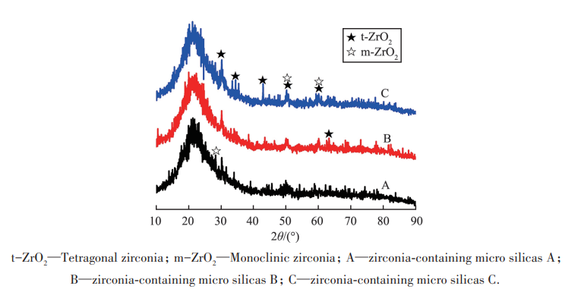
图2 3种含锆二氧化硅微粉XRD 图谱
Fig. 2 XRD patterns of three types of zirconia-containing micro silica

在连续色调图中，应注明渐变色带所代表的物理量的名称和单位，并注明不同色彩所对应的刻度值，见图3；软件自动出的图，应清晰，必要时应使用图像处理软件加以修改，达到出版要求。
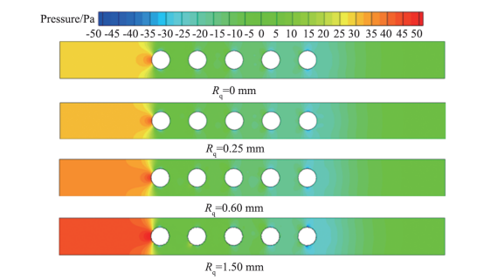

图3 不同管壁表面粗糙度下的压力分布
Fig. 3 Pressure distribution under different tube wall surface roughness levels

对于SEM、TEM等图像，图中要有比例尺或缩放倍数，见图4。

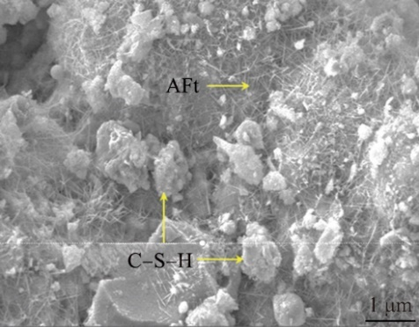
AFt—Ettringite；C-S-H—Tobermorite.
图4 试件在不同龄期的SEM图像
Fig.4 SEM images of specimens at different ages
在柱状图中，用不同的颜色或剖面线区分不同的物理量。允许2个纵坐标共用1个横坐标，见下图。
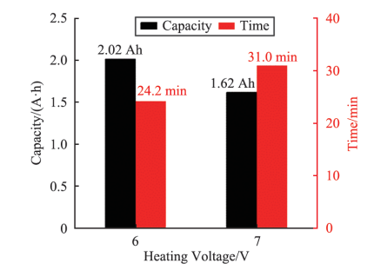
图5 FRHs预热锂离子电池前、后对比
Fig. 5 Comparison before and after FRHs preheating lithium-ion batteries

在工艺流程图、工作原理图和结构示意图图中，序号或注释性文字应在水平方向或竖直方向对齐，并按照顺时针方向排序，用英文表达；图注置于图形下方、图题上方，各序号之间以分号隔开，以一字线“—”连接序号和释义，句末用实心点号，用英文表达，见图6。
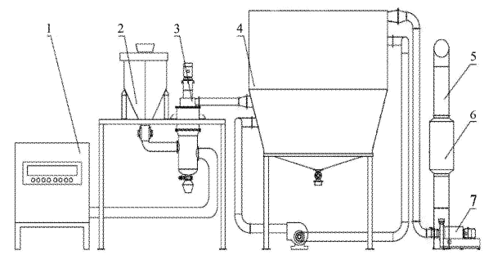
1—Steam generator; 2—raw material warehouse; 3—steam kinetic energy mill; 4—Pulse collector;
5—exhaust pipe; 6—Silencer; 7—Induced draft fan.
图6 蒸汽动能磨工艺流程图
Fig.6 Process flow chart of steam kinetic energy mill

流程图常用来解释化学反应过程、实验流程等，应按照相应规定进行绘制。图中的文字应为英文或者规范性符号，见图7。

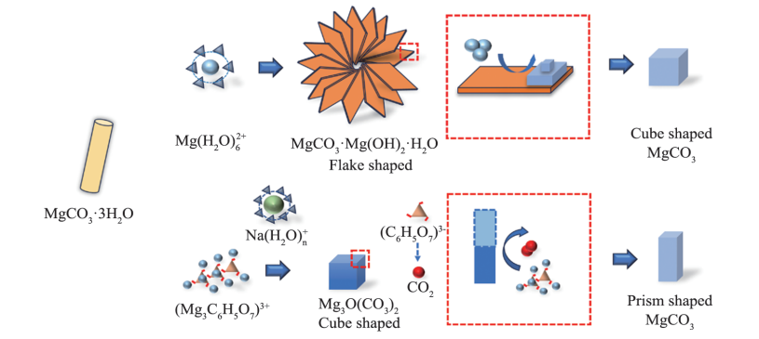
图7 在柠檬酸钠作用下无水碳酸镁晶体的生长机制
Fig.7 Mechanism of sodium citrate affecting growth of anhydrous magnesium carbonate crystals

选用工程图样中的装配图或零件图作插图时，应按照工程制图标准进行绘制。轮廓线采用粗实线，尺寸线、尺寸界线、剖面线、断裂线等采用细实线，中心线、对称线等采用点划线，见图8。
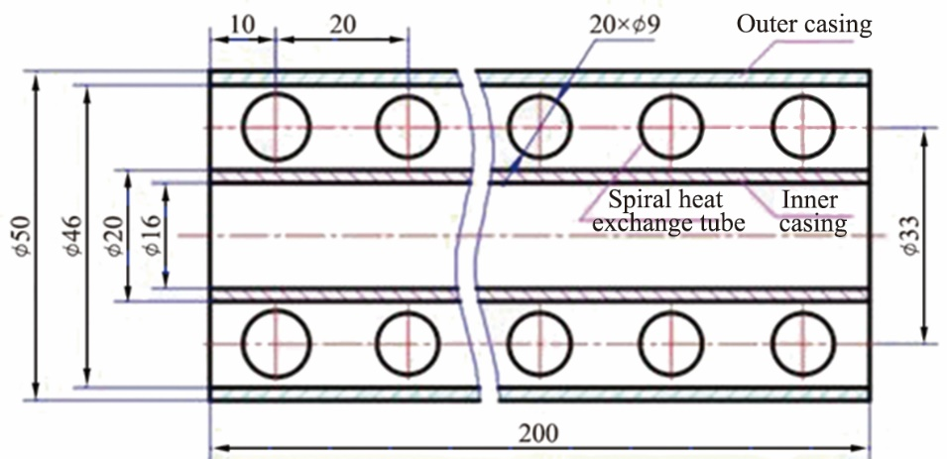
图8 螺旋传热管的剖视图
Fig.8 Section view of steam generator
3 结论
结论是在文章结尾对文章的主题进行的归纳与总结，信息内容与摘要保持一致，但不能重复摘要内容。以条目形式简单分述主要结果的实践意义、学术价值，但不能是结果的简单重复。
1）结论应准确、简明、完整、有条理，与结果与分析（或讨论）部分相对应。
2）与前言的结论部分要呼应，但语气有所不同。
3）可提出建议、设想、改进意见或有待解决的问题。
利益冲突声明(Conflict of Interests)
所有作者声明不存在利益冲突。
All authors declare no relevant conflict of interests.
作者贡献(Author’s Contributions)
董春燕……和赵学进行了方案设计，刘传研……和张希参与了论文的写作和修改，……。所有作者均阅读并同意了最终稿件的提交。
The study was designed by DONG Chunyan… and ZHAO Xue. The manuscript was written and revised by LIU Chunyan … and ZHANG Xi. All authors have read the last version of paper and consented for submission.
参考文献（References）
(小五号，黑体或Times New Roman；研究论文参考文献一般不少于25条，综述论文不少于50条；近5年文献不少于70%；英文文献不少于70%；中文文献译成英文格式，列于后面）
[1] 卢寿慈.粉体加工技术[M].北京：中国轻工业出版社,1999：25.
Lu Shouci. Powder processing technology[M]. Beijing: China Light Industry Press,1999：25.
[2] 郭连贵,颜永斌,朱磊.材料成型与加工实验[M/OL].北京：化学工业出版社,2024:198. https://thinker.cnki.net/bookstore/book/bookdetail?bookcode=9787122461513001&type=book
Guo linggui, Yang Yongbin, Zhu lei. Material forming and processing experiment[M/OL]. Beijing: Chemical Industry Press,2024:198. https://thinker.cnki.net/bookstore/book/bookdetail?bookcode=9787122461513001&type=book
[3] Burcat A, Ruscic B. Third millenium ideal gas and condensed phase thermochemical database for combustion with updates from active thermochemical tables [J]. Journal of Chemical Information and Modeling, 2024, 25(3): 572-580.
[4] Liu Junxiang, Yu Qingbo, Li Peng, et al. Cold experiments on ligament formation for blast furnace slag granulation[J]. Applied Thermal Engineering, 2023, 40: 351-357.
[5] 张旭, 张通和, 易钟珍, 等. 采用磁过滤MEVVA源制类金刚石膜的研究[J/OL].北京：北京师范大学学报(自然科学版), 2022, 38(4): 478-481. http://www.cnki.com.cn/Article/CJFDTotal-BSDZ200204009.htm.
Zhang Xu, Zhang Tongzhi, Yi Zongzhen, et al. Preparation of diamond-like film by magnetic filter MEVVA source[J/OL]. Journal of Beijing Normal University(Natural Science),2022,38(4):478-481. http://www.cnki.com.cn/Article/CJFDTotal-BSDZ200204009.htm.
[6] Myburg A A, Grattapaglia D, Tuskan G A, et al. The genome of Eucalyptus grandis[J/OL]. Nature, 2014, 510: 356-362. https://www. nature. com/articles/nature13308. pdf. DOI:10.1038/nature13308.
（中国作者姓和名首字母大写，全拼；外国作者姓全称，名缩写）
[7] 刘玉国. 络合物光谱探针法定量测定蛋白质的研究[D].天津: 南开大学, 2024：12.
Liu Yuguo. Study on quantitative determination of protein by complex spectral probe [D].Tianjin: Nankai University, 2024：12.
[8] 贾东琴, 柯平. 面向数字素养的高校图书馆数字服务体系研究[C]//中国图书馆学会. 中国图书馆学会年会论文集. 北京:国家图书馆出版社,2021: 45-52.
Jia Dongqin, Ke Ping. Research on digital service system of university library oriented to digital literacy[C]//Library Society of China. Proceedings of the Annual Conference of Library Society of China. Beijing: National Library Press,2021: 45-52.
[9] GB/T 29526-2013 通用粉体加工技术[S].
GB/T 29526-2013 General powder processing technology[S].
[10] 刘加林.多功能一次性压舌板:CN2129585[P].2023-04-14.
Liu Jalin. Multifunctional disposable tongue depressor: CN2129585 [P].2023-04-14.
[11] Bawden D. Origins and concepts of digital literacy [EB/OL].（2024-01-04）[2026-05-14]. http://www.sai.city.ac.uk/~dbawden/digital% 20literacy% 20chapter. Pdf.
[12] 中国互联网络信息中心. 第29次中国互联网络发展现状统计报告[R/OL]．（2024-01-16）. http：//www.cnnic.net.cn/hlwfzyj/hlwxzbg/201201/P020120709345264469680. pdf.
China Internet Network Information Center. The 29th statistical report on the development of the internet in China[R/OL]．（2024-01-16）. http：//www.cnnic.net.cn/hlwfzyj/hlwxzbg/201201/P020120709345264469680. pdf.
[13] 丁文祥. 数字革命与竞争国际化[N].中国青年报，2024-11-19（15）.
Ding Wenxiang. Digital revolution and competition international[N]. China Youth Daily, 2024-11-19（15）.
[14] 方向明, 曹迎杰. 元宇宙在图书馆的应用：理论研究与实践进展[PP/OL].ChinaXiv (2023-03-03) [2024-09-30]. http://www. chinaxiv. 0rg/abs/202303.00020.CSTR: 32003.36.ChinaXiv.202303.00020.V1.
Fang Xiangming, Cao Yingjie. The Application of the metaverse in libraries: theoretical research and practical progress[PP/OL].ChinaXiv (2023-03-03) [2024-09-30]. http://www. chinaxiv. 0rg/abs/202303.00020.CSTR: 32003.36.ChinaXiv.202303.00020.V1.
（引用时须做到引用全面、真实）
English title
（四号Times New Roman，首单词首字母大写，翻译要确切，与中文对应）
Wei Qin^{1a,2}, Wu Dan^{1b}, Zhang Xuzhen²
（五号Times New Roman，斜体，姓前名后，首字母大写，上标正体）
1a. College of Materials Science and Engineering，1b. XXX Key Laboratory of the Ministry of Education，University of Tianjin, Tianjin 300072, China;
2. School of Chemistry and Chemical Engineering, Shandong University, Jinan 250014, China
（与官网翻译一致；二级单位在前，一级单位在后；要国名不要省名）
研究论文模板:
Abstract
Objective The XXX is XXX. It is an effective way to improve XXX. Compared with the XXX, XXX has the advantages of XXX and XXX, resulting in XXX. However， the main difficulty in XXX is XXX. This leads to XXX.Based on XXX, the XXX and XXX are analyzed. The methods and results of our research can be help to the XXX.
Methods In this paper, firstly, XXX was divided into the XXX based on the rate equation model of XXX. The XXX was XXX, and XXX was XXX, where XXX was established for XXX. Secondly, the above model was used to simulate the XXX and XXX of XXX under different XXX modes, and XXX was selected. Thirdly, the XXX’s characteristics of the XXX with different XXX, and XXX were simulated to screen out XXX for XXX. Fourthly, the effect of XXX on XXX’s characteristics of XXX was quantitatively described. According to the results of numerical simulation, the parameters of XXX were optimized and conducted via the experiments. Finally, the experimental results were compared with the simulated results, and an efficient and stable XXX was founded.
Results and Discussion According to the XXX established above, it is found by calculation that the XXX is 2.1% higher than that under XXX when XXX is the same shown in Fig. 2(a). Therefore, the XXX is more reasonable. When XXX is adopted, XXX is used, and XXXs are changed. The results of numerical simulation are shown in Fig. 3(a). The XXX is from 0.2 to 0.3, and the XXX is from 0.05 to 0.15, which are a reasonable choice for XXX. XXX’s length increases from 3.0 m to 4.0 m, and the XXX grows slowly [Fig. 4 (a)]. At the same time, the XXX decreases, while the XXX increases rapidly from 0.2% to 7.5% Finally, a XXX with an XXX of 9.5% and XXX of 1 nm is used. XXX is achieved with a XXX, The XXX is 84.2% and XXX is 1.85.
Conclusion In this paper, XXX is reported. Based on XXX is analyzed, It is found that when XX reaches 4 m or more, XXX is up to 40 W and accounts for 7.5% of the total output power. Therefore, in order to suppress XXX, XXX is used after theoretical calculation and experimental optimization. Meanwhile, as XXX is XXX, XXX is used to maximize XXX. To our knowledge, it is one of the highest efficient for the XXX with XXX. In order to make XXX, the XXX of the XXX is further optimized. XXX and XXX are used. In addition, XXX is XXX. The XXX is XXX which indicates that it can be used as XXX.

综述论文模板:
Abstract
Significance The XXX has attracted tremendous scientific and technological interest. lt not only covers XXX, but also contains XXX, which makes it quite promising for materials processing, Chemical, biomolecular sensing, security and industry. Specifically, XXX and XXX have found direct demands in XXX, XXX, XXX, XXX, etc, owing to their XXX. XXX has been developed for several decades. In this century, XXX and XXX have provided an ideal platform for XXX, there are many reports on XXX based on the XXX. However, such XXX cannot render XXX, because XXX, due to XXX. As an alternative, XXX with the excellent XXX capability, XXX, and reliable chemical stability has become the most popular XXX, hence becoming the hot research topic in the recent decade.
Progress So far, three main XXX mechanisms, i.e., XXX，XXX, and XXX have been exploited in XXX, among which the XXX is the pioneer. In 2012, Li et al. used a XXX to present a XXX, yielding XXX width of 24 ps, and XXX of 27.1 MHz (Fig. 3). This marks the first XXX in the XXX. After that, different XXXs were introduced into XXX to demonstrate XXX. However, all XXX, limited by the XXX, where the XXX, reported by Hu et al. using an XXX [Fig. 4(a)]. Until 2015, the XXX technique was moved to the XXX, where Duval et al, presented the XXX for the first time(Fig.7), After that, a multitude of efforts have made on improving XXX performances, e. g., XXX, XXX, XXX. One of the impressive results is that completed by Huang et al., where XXXs were produced through XXX and XXX by XXX as shown in Fig. 8(a). Recently, in 2018, Woodward et al, firstly introduced the XXX. The achieved XXX could XXX (Fig. 10), representing XXX. Subsequently, the XXX was also applied in XXX. To circumvent the issue of XXX, Majewski et al. used an alternative XXX to establish XXX. The XXX with an XXX was obtained.
Conclusions and Prospects The past decade has seen great progress of XXX, enabling a range of new applications. Different mechanisms, e. g., XXX, XXX, and XXX have been introduced into XXX to demonstrate XXX. However, most of XXX involve some XXX, XXX, weakening XXX and preventing XXX while XXX, especially at the XXX. Thus the development towards XXX is undoubtedly the trend in the future. In addition, the performance parameters of the XXX fall far short of that in XXX, which needs to be improved by employing new techniques and designs. Parallel to the XXX, further extending XXX is also an important direction.
（小五号，Times New Roman。英文长摘要800词左右，与中文摘要的内容可以不严格对应；长摘要应详细地描述研究目的、方法、结果和结论等，尽可能多地展现重要内容；长摘要的清晰度与质量相较于长度更为重要，有助于提升国际传播能力；“方法”用一般过去时，“目的”“结果”“结论”用一般现在时，一般不用主动语态；如果不能提供长英文摘要，可以直接提供长中文摘要，由编辑部负责翻译）
Keywords: phosphoaluminate cement; composite cement; particle size distribution
（小五号，Times New Roman；释义、顺序与中文的对应，不能用缩略语或结构式等；全小写）。
Funding：The research was supported by the National Natural Science Foundation of China (Grant No. 52374011)，the research was supported by the National Key R&D Program of China (Grant No. 2023YFF0616400) and the Sichuan Provincial Science Fund for Distinguished Young Scholars (Grant No. 2019JDJQ0038).
（小五号，Times New Roman；级别从大到小，中间用“，”隔开，最后一个基金项目前用“and”）。
（责任编辑：XXX）

